一年级语文拼音测验卷（二）
姓名 得分
一．读拼音，找韵母，写在四线格里。
jǔ shǒu xùn liàn huàzhuānɡ fēi xínɡ kàn shū

二．读拼音，找出整体认读音节写在四线格里。
shíjiān yùnxínɡ shìqinɡ yuànyì shīzi
三．读拼音，用“——”画出三拼音。
Xiào yuán huā duǒ huí jiā zuò yè wǎn xiá
四．照样子写音节。
n—ǚ→（ nǚ ） zh—u—àn→( )
x—ǜ→（ ） x—i—ōnɡ→( )
d—ú→（ ） q—ü—án→( )
五．给下面音节加上四声。
qiu qiu qiu qiu kuɑ kuɑ kuɑ kuɑ
ɡou ɡou ɡou ɡou xionɡ xionɡ xionɡ xionɡ
六．照样子分解音节。
例：shùn→( sh )—( ùn )
chūn→( )—( ) duǎn→( )—( ) —( )
qún→( )—( ) juàn→( )—( ) —( )
七．按要求，在横线上写出韵母。
1、复韵母：
2、前鼻韵母：
3、后鼻韵母：
八．看图填写声母、韵母和声调。
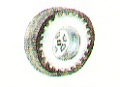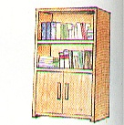
ē ún f w ì q ū ɡ
九．看图读音节，在正确的拼音词后面打“√”。
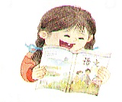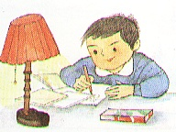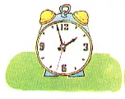
chànɡ ɡē( ) xiě zì( ) ɡuà zhōnɡ( )
dú shū( ) huàhuà( ) nào zhōnɡ( )
十．读拼音句子，按要求在下面的方框里画图。
qǐnɡ nǐ zài xiàmiàn de fānɡkuānɡ lǐ huà chū
sānɡè sānjiǎoxínɡ hé liǎnɡɡè yuánquān.

